**Київський національний університет імені Тараса Шевченка**

**факультет радіофізики, електроніки та комп’ютерних систем**

Лабораторна робота № 2

**Тема:** «Арифметичні операції над двійковими числами»

Роботу виконав

студент 3 курсу

КІ, СА

Шелін Владислав

Валентинович

Київ 2021

**Мета роботи:** Дослідити алгоритми, що використовуються в мікропроцесорах для множення та ділення цілих чисел та підходи до роботи з дійсними числами.

**Хід виконання роботи:**

**LAB2.1: Множення двійкових чисел (a)**

Посилання на код програми: <https://gl.vlabs.knu.ua/frecs/ce/cs/2020-2021/Shelin/lab2cs/-/blob/master/pt1.py>

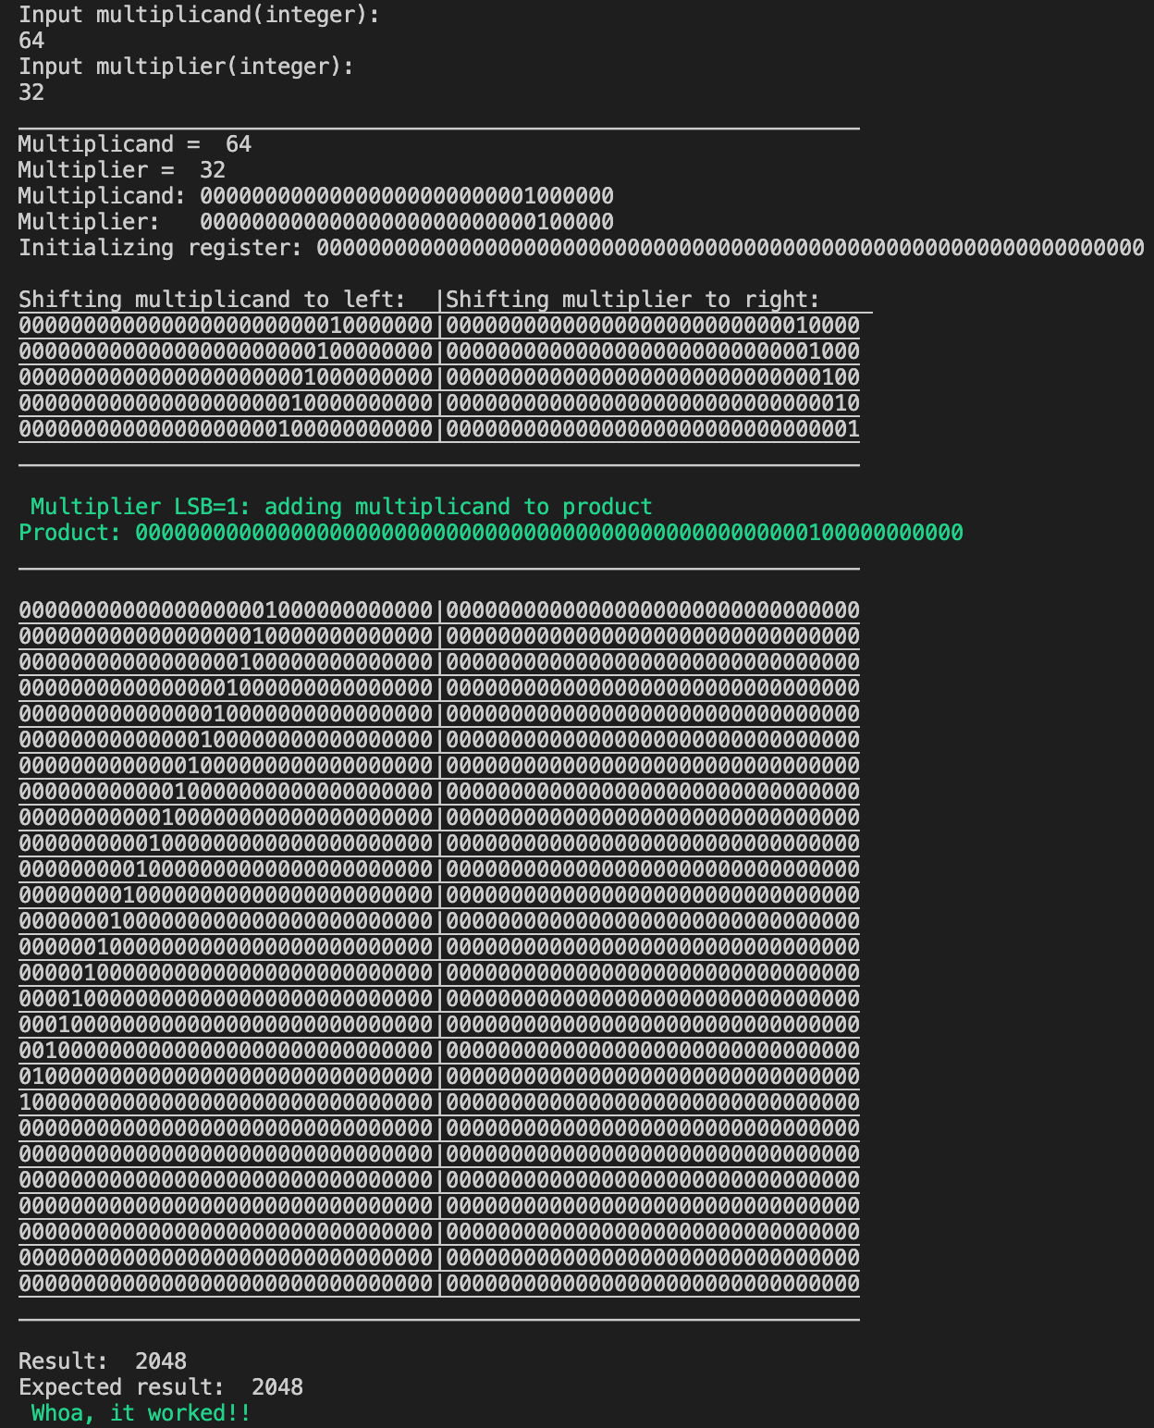

**LAB2.2: Ділення двійкових чисел: частка та залишок в одному регістрі (c)**

Посилання на код програми: <https://gl.vlabs.knu.ua/frecs/ce/cs/2020-2021/Shelin/lab2cs/-/blob/master/pt2.py>

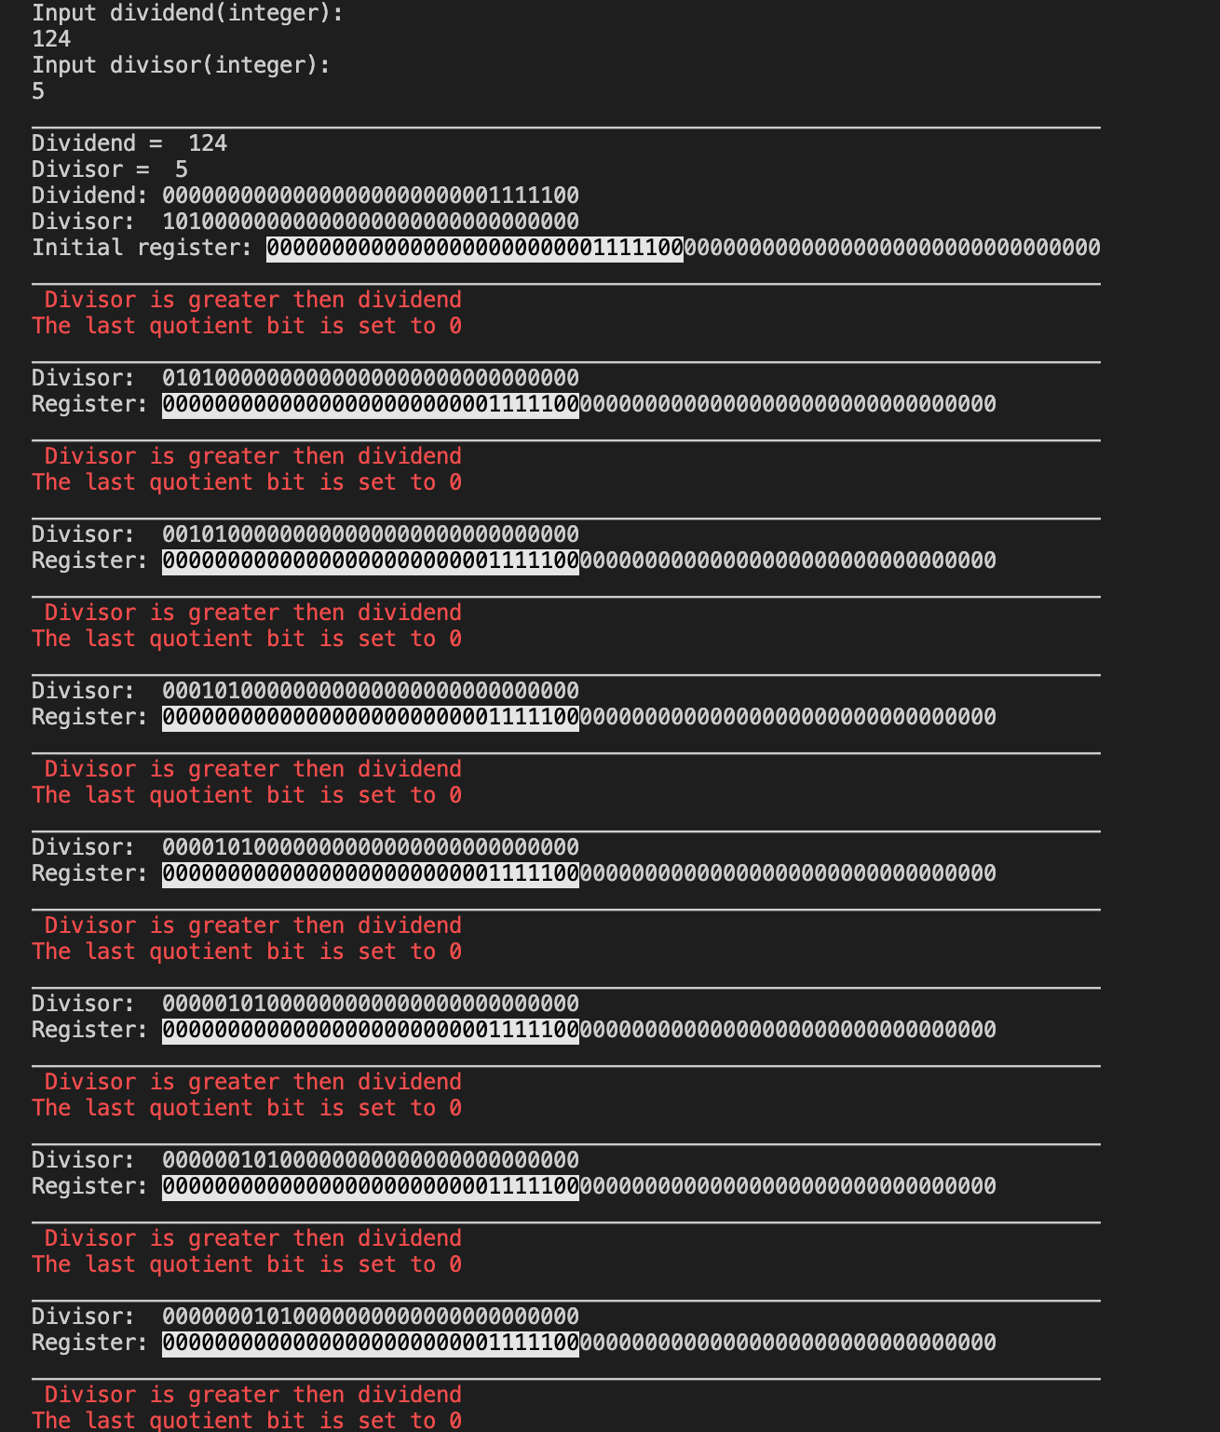

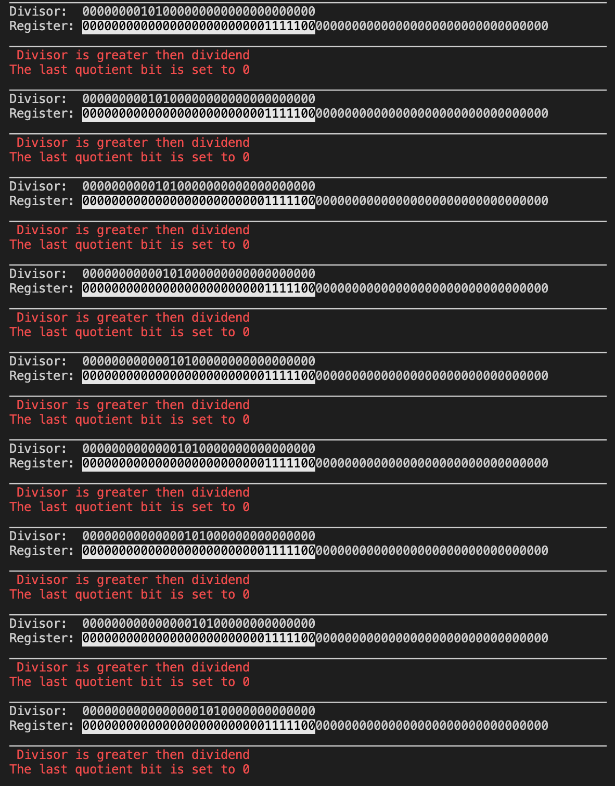

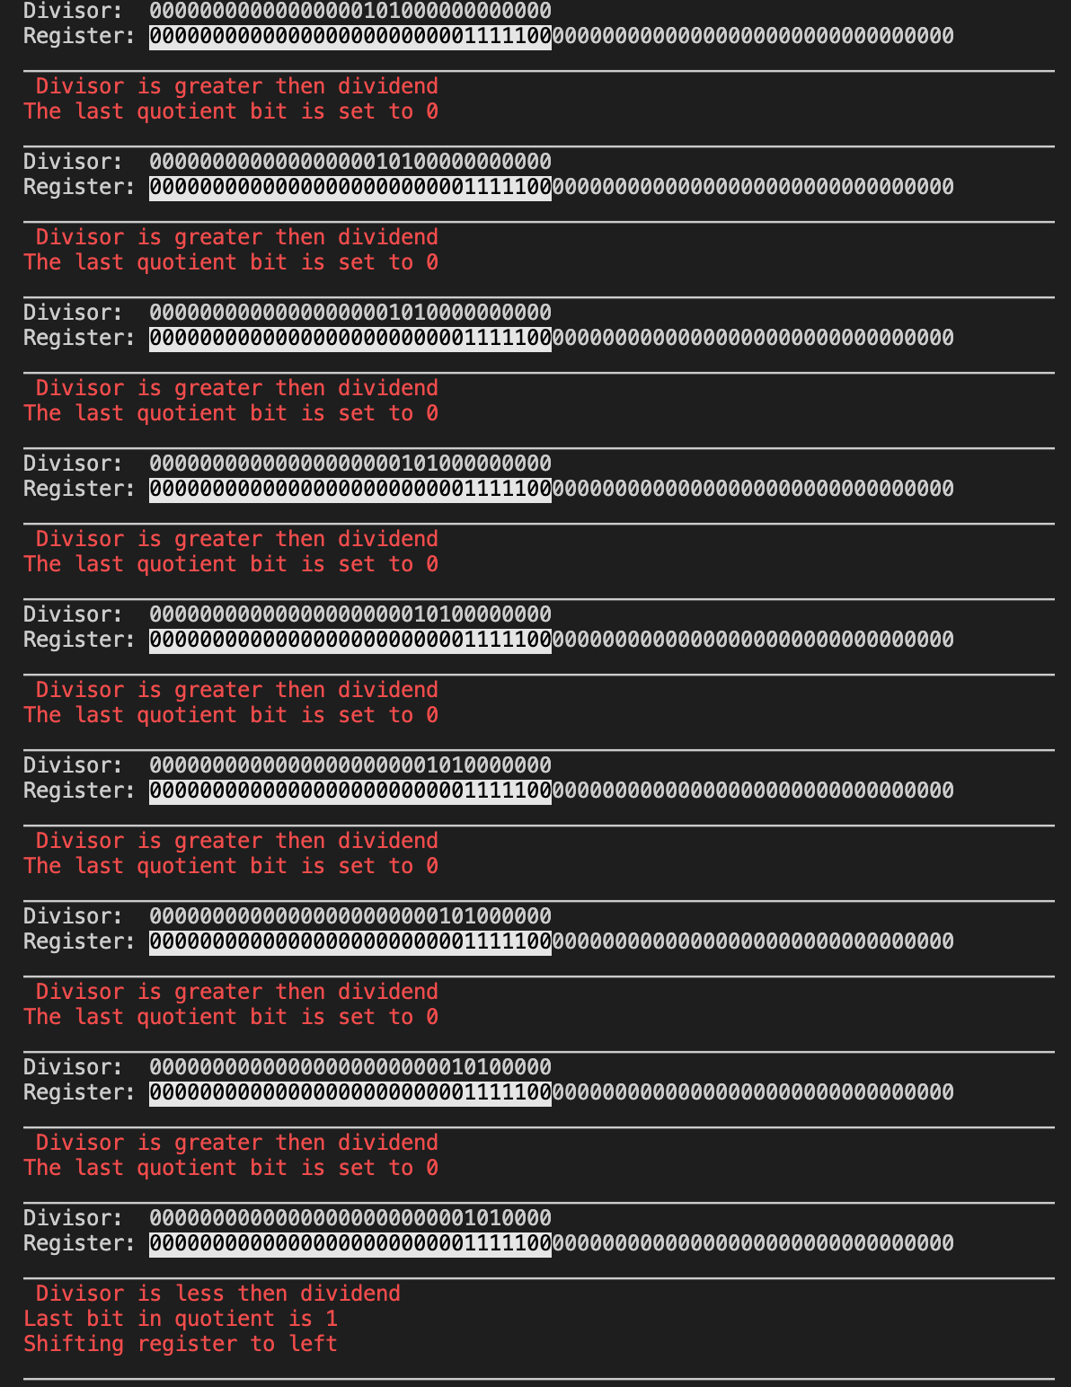

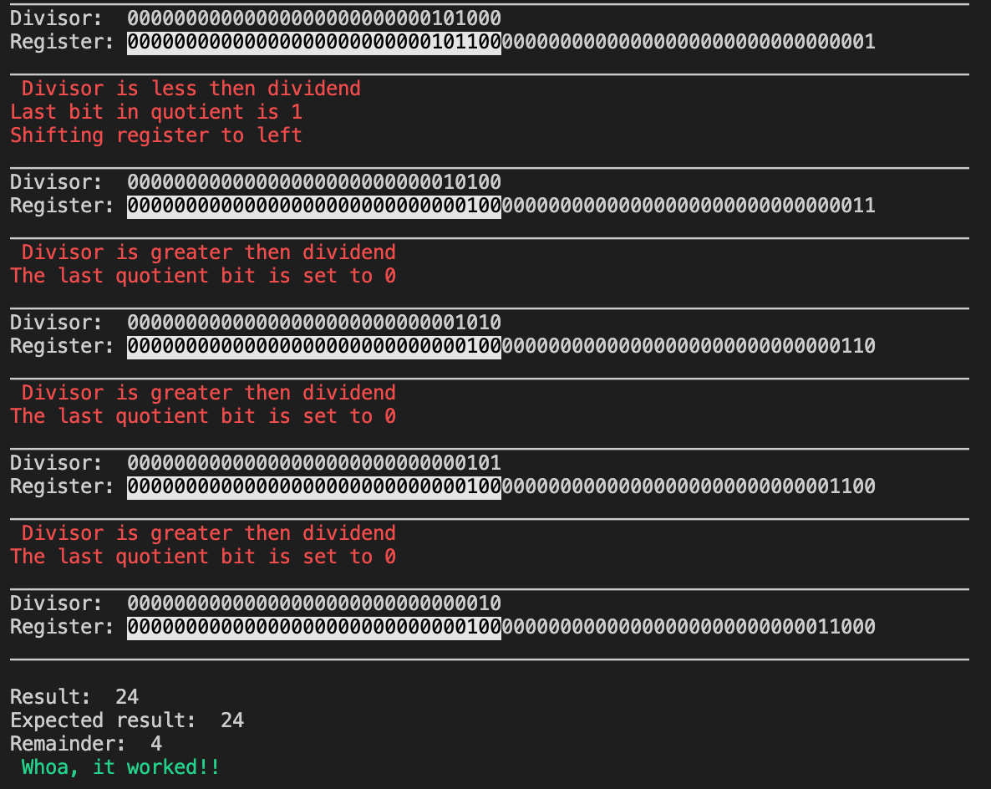

**LAB2.3: Множення (b)**

Посилання на код програми: <https://gl.vlabs.knu.ua/frecs/ce/cs/2020-2021/Shelin/lab2cs/-/blob/master/pt3.cs>

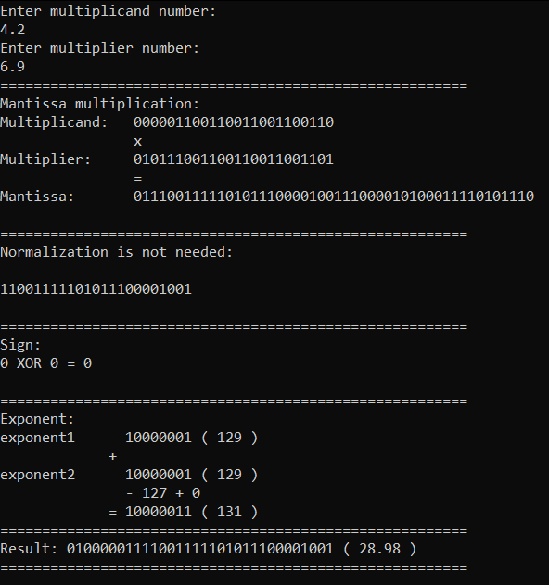

**Висновок:** в даній лабораторній роботі було досліджено алгоритми множення та ділення цілих чисел у мікропроцесорах, а також алгоритм роботи з дійсними числами.